说明：

1、扫描系统之前，请确认本机有权限访问该系统（即网页正常打开）。若无，需确认是否防火墙开启或其他的原因。

2、弹出的更新界面，不要进行更新。

1. 启动Appscan，菜单栏“文件”菜单下选择“新建”
2. 在预定义的模板中选择“常规扫描”，并取消“启动扫描配置向导”  
   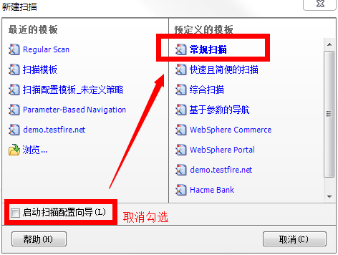
3. 在工具栏中选择“配置”图标  
   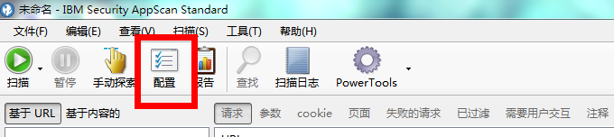
4. 在扫描配置窗口中，“URL和服务器”填写起始URL  
   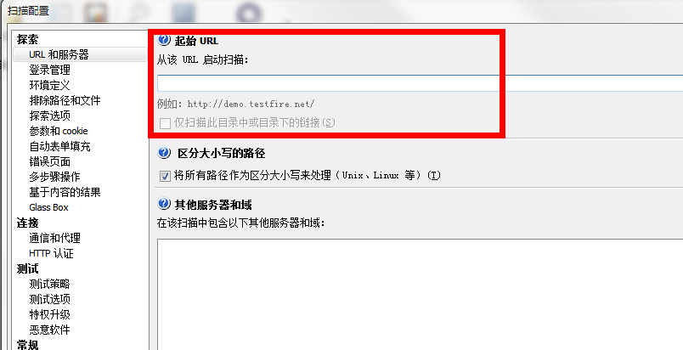
5. 在登录管理中，登录方法选择为“记录（推荐）”，点击“”按钮，在弹出的浏览器窗口中，执行一次系统的登录操作  
   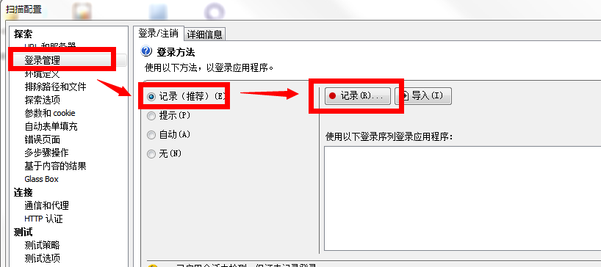
6. 完成系统登录操作后，关闭浏览器，选择登录管理中的“详细信息”  
   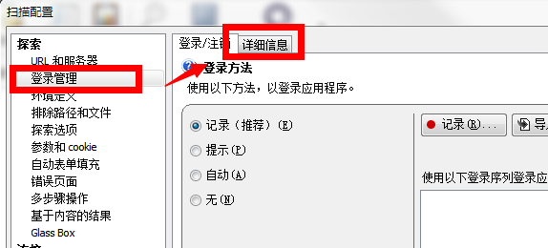
7. 在“详细信息”中，取消“激活会话中的检测”，同时在“登录会话标识中”，对变量参数值进行跟踪以确保参数的正确处理而获得系统访问权限  
   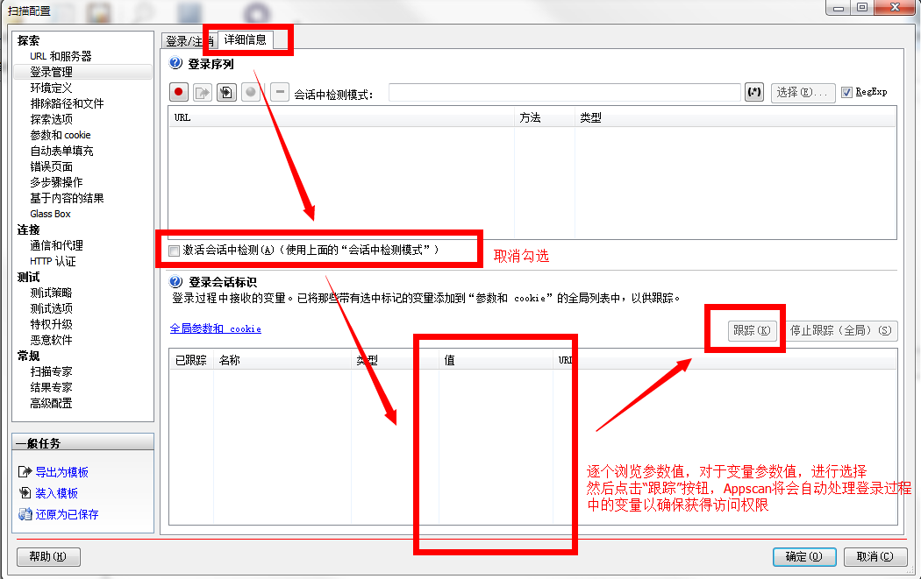
8. 把密码修改页面URL、用户权限删除URL等页面添加至排除测试范围，防止Appscan的请求产生相应影响（防止Appscan修改密码或删除用户帐号）  
   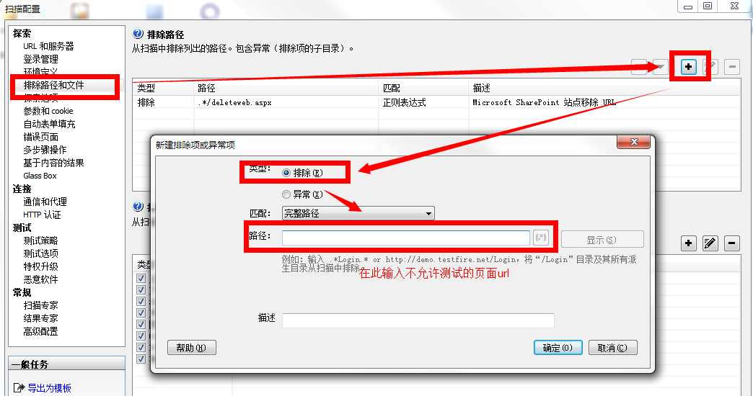
9. 在“自动表单填充”中，填入用户名和密码参数，并填写参数值，其余不做修改  
   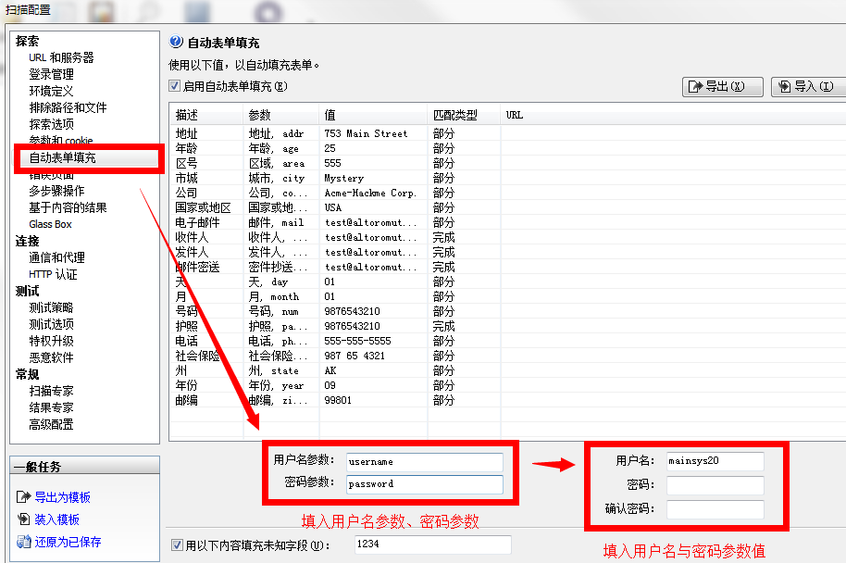
10. 如果测试过程中，应用服务出现性能响应过慢的问题，适当调整测试线程数为2~5  
    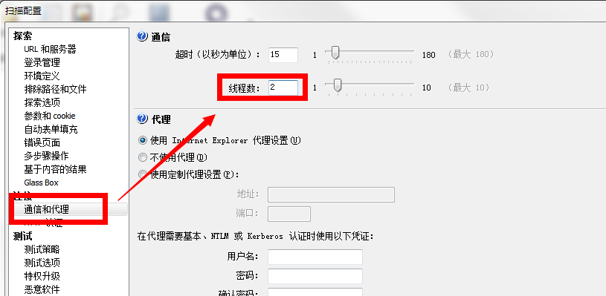
11. 测试策略选择为“严重性”进行过滤  
    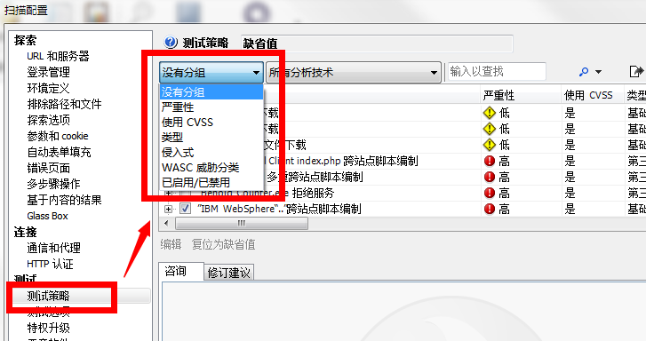  
    只勾选关注的严重性级别，把“高”、“中”和“低”选上。  
    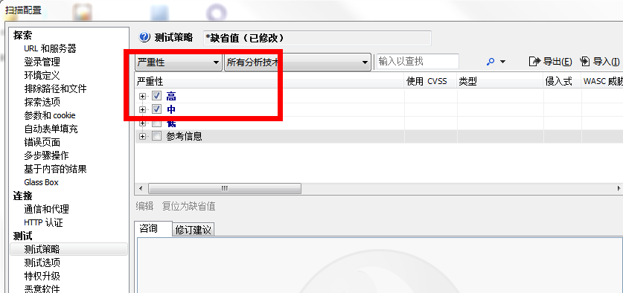
12. 点击确定按钮，结束扫描配置工作  
    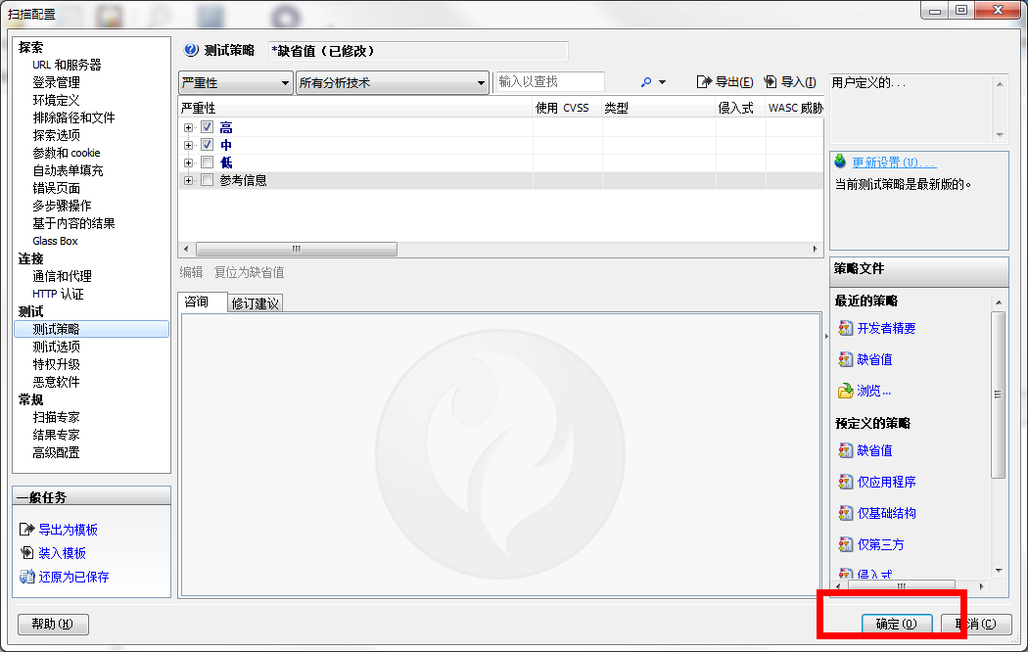
13. 点击扫描按钮，选择“仅探索”，Appscan开始执行探索工作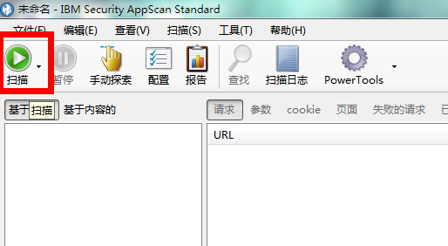
14. 探索自动结束后，点击“手动探索”按钮，此时，在弹出的IE浏览器窗口中登录系统，手工的任意访问系统页面（1~10个），关闭浏览器
15. 在弹出的参数添加窗口中，点击“确定按钮”
16. 点击扫描按钮，选择“完全扫描”，Appscan开始执行测试工作
17. 测试执行结束后，点击报告按钮，选择关注的测试结果信息，参考下图  
    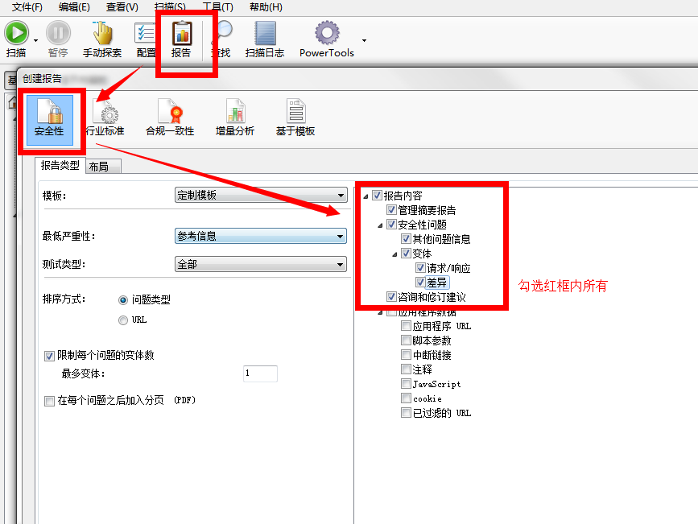
18. “保存报告”，保存类型建议选择为html  
    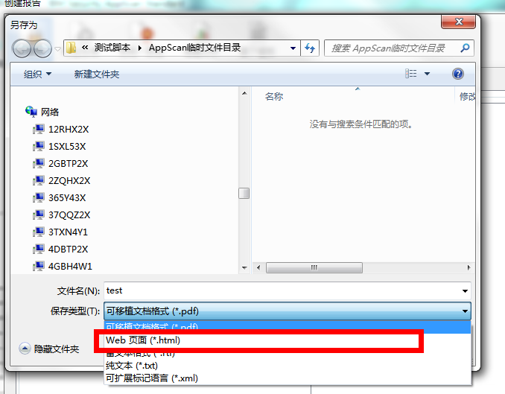

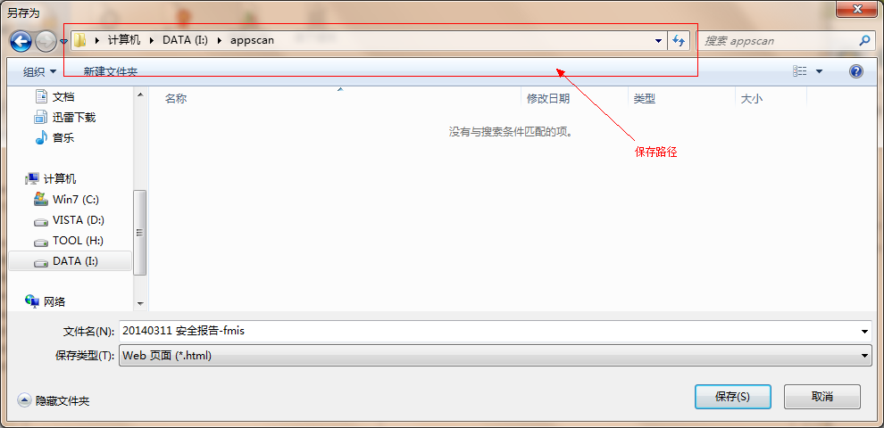

1. 测试结束